Второе по длине географическое название
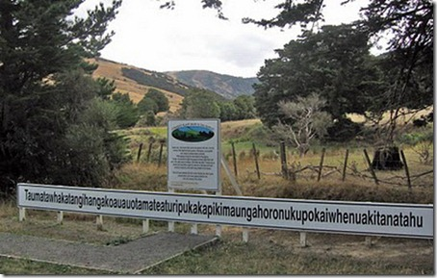
Вторым самым длинным в мире географическим именем, является “Taumatawhakatangihangak oauauotamateaturipukaka pikimaungahoronukupokaiwhe nua kitanatahu” (85 букв), которое является холмом в Новой Зеландии, и на языке маори переводится как “здесь был Таматеа, человек с большими коленями, который пытался забраться на скалу, но соскальзывал, при этом играл на флейте своей любимой”.
Оно было самым длинным до недавнего времени (хотя Книга рекордов Гиннеса все еще расценивает его как самое длинное), но было вытеснено названием Krung thep maha nakorn amorn ratana kosin-mahintar ayutthay amaha dilok phop noppa ratrajathani burirom udom rajaniwes-mahasat harn amorn phimarn avatarn sathit sakkattiya visanukamprasit в Таиланде (163 буквы).

